ПРОЕКТ

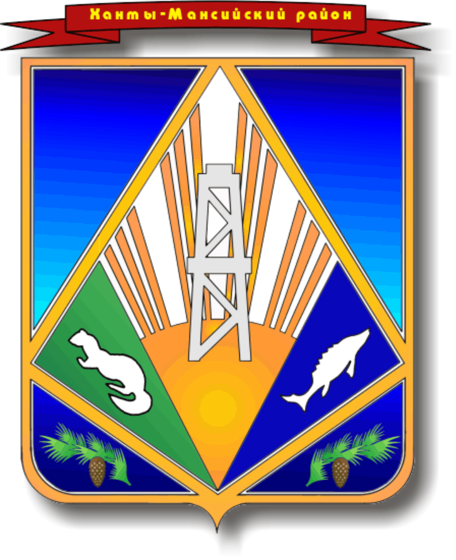
МУНИЦИПАЛЬНОЕ ОБРАЗОВАНИЕ
ХАНТЫ-МАНСИЙСКИЙ РАЙОН
Ханты-Мансийский автономный округ – Югра
ГЛАВА ХАНТЫ-МАНСИЙСКОГО РАЙОНА

П О С Т А Н О В Л Е Н И Е

от___________________ №______
г. Ханты-Мансийск

О внесении изменений в постановление
главы Ханты-Мансийского района
от 07.12.2016 № 57 «Об утверждении
порядка проведения антикоррупционной
экспертизы проектов муниципальных
нормативных правовых актов и действующих
муниципальных правовых актов главы района
и администрации Ханты-Мансийского района»

В целях совершенствования муниципальных правовых актов Ханты-Мансийского района, приведения их в соответствие с действующим федеральным законодательством, на основании статьи 32 Устава Ханты-Мансийского района:

1. Внести в постановление главы Ханты-Мансийского района от 07.12.2016 № 57 «Об утверждении порядка проведения антикоррупционной экспертизы проектов муниципальных нормативных правовых актов и действующих муниципальных правовых актов главы района и администрации Ханты-Мансийского района» (далее –постановление) следующие изменения:
1.1. В заголовке и пункте 1 постановления, заголовке приложения к постановлению и пункте 1.1 приложения к постановлению слова «главы района» заменить словами «главы Ханты-Мансийского района».
1.2. Пункт 4 постановления изложить в следующей редакции:
«4. Контроль за выполнением постановления возложить на заместителя главы Ханты-Мансийского района, курирующего деятельность управления юридической, кадровой работы и муниципальной службы администрации Ханты-Мансийского района.».
1.3. В приложении к постановлению:
1.3.1) пункт 1.2 изложить в следующей редакции:
«1.2. Антикоррупционная экспертиза проектов муниципальных нормативных правовых актов и действующих муниципальных нормативных правовых актов Ханты-Мансийского района проводится в целях выявления в них коррупциогенных факторов и их последующего устранения.»;
1.3.2) в пункте 1.3 слова «(далее – нормативные акты района)» заменить словами «(далее – действующие нормативные правовые акты (проекты нормативных правовых актов) района)»;
1.3.3) пункт 1.4 изложить в следующей редакции:
«1.4. Институты гражданского общества и граждане Российской Федерации вправе в порядке, предусмотренном нормативными правовыми актами Российской Федерации, за счет собственных средств проводить независимую антикоррупционную экспертизу действующих нормативных правовых актов (проектов нормативных правовых актов) района.
Не допускается проведение независимой антикоррупционной экспертизы нормативных правовых актов (проектов нормативных правовых актов) района:
1) гражданами, имеющими неснятую или непогашенную судимость;
2) гражданами, сведения о применении к которым взыскания в виде увольнения (освобождения от должности) в связи с утратой доверия за совершение коррупционного правонарушения включены в реестр лиц, уволенных в связи с утратой доверия;
3) гражданами, осуществляющими деятельность в органах и организациях, указанных в пункте 3 части 1 статьи 3 Федерального закона от 17.07.2009 № 172-ФЗ «Об антикоррупционной экспертизе нормативных правовых актов и проектов нормативных правовых актов»;
4) международными и иностранными организациями;
5) иностранными агентами.»;
1.3.4) пункт 1.6 изложить в следующей редакции:
«1.6. Антикоррупционная экспертиза не проводится в отношении отмененных или утративших силу муниципальных нормативных правовых актов Ханты-Мансийского района (далее – нормативные правовые акты района);
1.3.5) в пункте 1.7 слова «в соответствии с настоящим Порядком и Регламентом администрации района юридическо-правовым управлением администрации Ханты-Мансийского района (далее – управление)» заменить словами «в соответствии с настоящим Порядком управлением юридической, кадровой работы и муниципальной службы администрации Ханты-Мансийского района (далее – управление, администрация района соответственно)»;
1.3.6) пункт 2.1 изложить в следующей редакции:
«2.1. Проекты нормативных правовых актов района, направляемые на антикоррупционную экспертизу органом - инициатором проекта, должны быть согласованы в порядке, установленном Инструкцией по делопроизводству, действующей в администрации района.»;
1.3.7) пункт 2.2 изложить в следующей редакции:
«2.2. Одновременно с направлением в управление проект нормативного правового акта района размещается органом - инициатором на официальном сайте администрации Ханты-Мансийского района в сети «Интернет» для проведения независимой антикоррупционной экспертизы с указанием дат начала и окончания приема заключений по результатам независимой антикоррупционной экспертизы, наименования органа-инициатора проекта, адреса электронной почты непосредственного разработчика проекта для направления экспертных заключений. Одновременно с проектом размещается пояснительная записка к нему.
Срок проведения независимой антикоррупционной экспертизы устанавливается непосредственным разработчиком проекта нормативного правового акта района самостоятельно. При этом срок такой экспертизы не может составлять менее пяти рабочих дней со дня его размещения на официальном сайте.»;
1.3.8) пункт 2.3 изложить в следующей редакции:
«2.3. Проекты нормативных правовых актов района, вносящие изменения в действующие нормативные правовые акты, подвергаются антикоррупционной экспертизе в том же порядке, что и первоначальный акт.»;
1.3.9) пункт 2.4 изложить в следующей редакции:
«2.4. Результаты антикоррупционной экспертизы, проведенной управлением, излагаются в заключении, оформляемом по формам согласно приложениям 1, 2 к настоящему Порядку. Заключение по результатам антикоррупционной экспертизы (о наличии коррупциогенных факторов) регистрируется управлением в журнале регистрации заключений. В зависимости от результата проведенной антикоррупционной экспертизы проекта нормативного правового акта района экспертом в листе согласования проставляются отметки «Выявлены коррупциогенные факторы» либо «Коррупциогенные факторы отсутствуют». Заключение приобщается к проекту нормативного правового акта района при его согласовании.»;
1.3.10) пункт 2.6 признать утратившим силу;
1.3.11) в пункте 2.7 слово «главы района» заменить словами «главы Ханты-Мансийского района»;
1.3.12) в пункте 2.8 слово «администрации» заменить словами «администрации района»;
1.3.13) в заголовке раздела 3 и пункте 3.1 слово «муниципальных» исключить;
1.3.14) в пунктах 3.3 и 3.4 слова «в нормативный правовой акт» заменить словами «в нормативный правовой акт района»;
1.3.15) пункт 4.1 изложить в следующей редакции:
«4.1. Независимая антикоррупционная экспертиза проводится юридическими лицами и физическими лицами, аккредитованными Министерством юстиции Российской Федерации в качестве экспертов по проведению независимой антикоррупционной экспертизы нормативных правовых актов и проектов нормативных правовых актов, в соответствии с методикой проведения антикоррупционной экспертизы нормативных правовых актов и проектов нормативных правовых актов, утвержденной постановлением Правительства Российской Федерации от 26.02.2010 № 96.»;
1.3.16) в пункте 4.2 слова «юридическо-правовым управлением администрации района» заменить словом «управлением»;
1.3.17) пункт 4.3 изложить в следующей редакции:
«4.3. По результатам рассмотрения гражданину или организации, проводившим независимую антикоррупционную экспертизу, направляется мотивированный ответ (за исключением случаев, когда в заключении отсутствует информация о выявленных коррупциогенных факторах, или предложений о способе устранения выявленных коррупциогенных факторов), в котором отражается учет результатов независимой антикоррупционной экспертизы и (или) причины несогласия с выявленным в действующем нормативном правовом акте (проекте нормативного правового акта) района коррупциогенным фактором.».
1.4. Приложения 1 и 2 к Порядку проведения антикоррупционной экспертизы проектов муниципальных нормативных правовых актов и действующих муниципальных правовых актов главы района и администрации Ханты-Мансийского района изложить в редакции согласно приложениям 1 и 2 к настоящему постановлению.
2. Опубликовать (обнародовать) настоящее постановление в газете «Наш район», официальном сетевом издании «Наш район
Ханты-Мансийский», разместить на официальном сайте администрации Ханты-Мансийского района.

Глава
Ханты-Мансийского района К.Р. Минулин

Приложение 1
к постановлению главы
Ханты-Мансийского района
от ________ № ___

«Приложение 1
к Порядку проведения
антикоррупционной экспертизы проектов
муниципальных нормативных правовых
актов и действующих муниципальных
правовых актов главы Ханты-Мансийского района
и администрации
Ханты-Мансийского района

ЗАКЛЮЧЕНИЕ
ПО РЕЗУЛЬТАТАМ АНТИКОРРУПЦИОННОЙ ЭКСПЕРТИЗЫ
(О НАЛИЧИИ КОРРУПЦИОГЕННЫХ ФАКТОРОВ)

Дата № ______

Настоящее заключение подготовлено по результатам антикоррупционной экспертизы ______________________ ________________________________________________________________,
(указывается наименование нормативного правового акта (проекта) внесенного ______________________________________________________
________________________________________________________________.
(указывается орган - инициатор)

В процессе антикоррупционной экспертизы помимо положений Федерального закона от 17.07.2009 № 172-ФЗ «Об антикоррупционной экспертизе нормативных правовых актов и проектов нормативных правовых актов», постановления Правительства Российской Федерации от 26.02.2010 № 96 «Об антикоррупционной экспертизе нормативных правовых актов и проектов нормативных правовых актов» и Порядка проведения антикоррупционной экспертизы проектов муниципальных нормативных правовых актов и действующих муниципальных нормативных правовых актов главы Ханты-Мансийского района и администрации Ханты-Мансийского района использованы: ________
________________________________________________________________.
(указываются федеральные законы и иные правовые акты Российской Федерации, законы и иные правовые акты Ханты-Мансийского автономного округа – Югры, Устав Ханты-Мансийского района и иные муниципальные правовые акты, которые применялись при проведении экспертизы)
В ходе проведения экспертизы установлено ______
________________________________________________________________.
(указываются конкретные положения акта, способствующие созданию условий для проявления коррупции, и коррупциогенные факторы)

В целях устранения коррупциогенных факторов предлагается_____________________________________________________________________________________________________________________.
(указываются способы устранения коррупциогенных факторов)

Подпись должностного лица _________________________ (Ф.И.О., должность)

Приложение 2
к постановлению главы
Ханты-Мансийского района
от ________ № ___

«Приложение 2
к Порядку проведения
антикоррупционной экспертизы проектов
муниципальных нормативных правовых
актов и действующих муниципальных
правовых актов главы Ханты-Мансийского района
и администрации
Ханты-Мансийского района

ЗАКЛЮЧЕНИЕ
ПО РЕЗУЛЬТАТАМ АНТИКОРРУПЦИОННОЙ ЭКСПЕРТИЗЫ
(ОБ ОТСУТСТВИИ КОРРУПЦИОГЕННЫХ ФАКТОРОВ)

Дата № _____

Настоящее заключение подготовлено по результатам антикоррупционной экспертизы _______________________ ________________________________________________________________,
(указывается наименование нормативного правового акта (проекта) внесенного ______________________________________________________
________________________________________________________________.
(указывается орган - инициатор)

В процессе антикоррупционной экспертизы помимо положений Федерального закона от 17.07.2009 № 172-ФЗ «Об антикоррупционной экспертизе нормативных правовых актов и проектов нормативных правовых актов», постановления Правительства Российской Федерации от 26.02.2010 № 96 «Об антикоррупционной экспертизе нормативных правовых актов и проектов нормативных правовых актов» и Порядка проведения антикоррупционной экспертизы проектов муниципальных нормативных правовых актов и действующих муниципальных нормативных правовых актов главы Ханты-Мансийского района и администрации Ханты-Мансийского района использованы:________ ________________________________________________________________.
(указываются федеральные законы и иные правовые акты Российской Федерации, законы и иные правовые акты Ханты-Мансийского автономного округа – Югры, Устав Ханты-Мансийского района и иные муниципальные правовые акты, которые применялись при проведении экспертизы)

В ходе проведения экспертизы коррупциогенные факторы на выявлены.

Подпись должностного лица _________________________ (Ф.И.О., должность)

